МДОУ д/с № 235 воспитатель Нестерова Г.А.
«Салфеточная аппликация в средней группе».

От развития мелкой моторики – точных и тонких движений пальцев рук – напрямую зависит работа речевых и мыслительных центров головного мозга.
Умение владеть пальцами кистями рук необходимо человеку в течение всей жизни. Для этой важной цели необходимо стимулировать работу пальчиков ребенка, начиная с раннего возраста.
Очень важно в дошкольном возрасте, как можно раньше создавать условия для накопления ребёнком практического опыта, развития навыков ручной умелости, формирования механизмов, необходимых для будущего овладения письмом. Решение этой проблемы успешно осуществляется в разных видах деятельности, среди которых важное место занимает изобразительная.
Особенно положительное влияние на развитие мелкой моторике рук оказывает салфеточная аппликация. Путем сминания кусочков бумажной салфетки кончиками пальцев, получаются комочки, которые дети используют для заполнения контура рисунка, приклеивая эти комочки на определенные места. Работы, выполненные салфеточной аппликацией, отличаются красочностью, художественным вкусом. Дети с удовольствием занимаются этой аппликацией, получая удовлетворение в виде готовой работы выполненной своими руками.
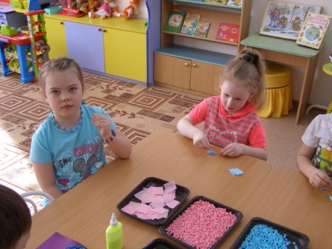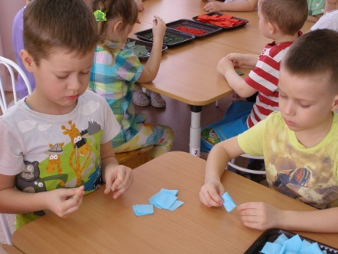
Работая с детьми четырёхлетнего возраста, я решила постепенно ввести в режимные моменты короткие занятия салфеточной аппликацией. Предлагая детям сминать кончиками пальчиков обеих рук кусочки бумажных салфеток, что способствует активизации мелкой моторики рук. Сначала дети сминали кусочки салфеток недостаточно плотно, а потом комочки становились всё более ровными. Пальчики детей становились все более ловкими комочки – более плотными.

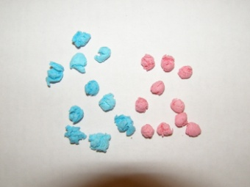 Слева – комочки в октябре, справа – в апреле.
Конечно же, детям нужна была помощь - первоначально они прикладывали много усилий для сминания и скручивания. Но постепенно процесс перестал утомлять детей, у нас этот процесс сопровождался беседами, пением песен, заучиванием и повторением стихов.
Создание аппликаций сначала было коллективным, но дети выразили желание делать личные поделки, а катать комочки всем вместе – так веселей, да и нужное количество комочков для поделки набирается быстрее. На готовый контур дети наклеивали комочки салфеток, плотно прикладывая, их друг к другу и заполняли комочками весь рисунок.
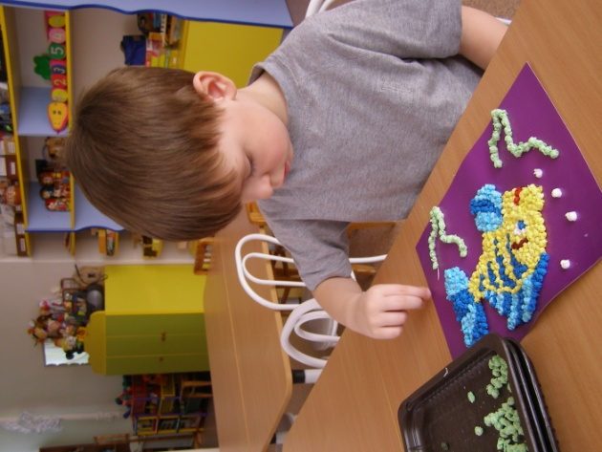

Продуктивная деятельность всегда была интересна детям, но когда дети видят готовую работу, украшающую группу, нет придела детской радости, восхищения, гордости за свой труд. За год детьми моей группы было создано двадцать работ различной тематики. В занятиях салфеточной аппликацией не последним фактором является воспитание эстетического вкуса, понимания красоты окружающего мира.
Бумажные салфетки - с одной стороны очень простой, а с другой стороны - необычный материал для детского творчества.
- салфетка - намного мягче, чем простая или цветная бумага, а это означает, что она легко может принять форму, которую ей придаёт ребенок.
- в работе можно использовать не только прием сминания кусочков салфетки в комочки и заполнение ими контура, но и прием скручивания (например, в тонкие жгутики), и прием отрывания.
- разнообразная цветовая гамма и фактура салфеток позволяет ребенку творить, выдумывать и реализовывать свои замыслы.
Аппликация из скрученных салфеток простой и доступный вид творчества для любого возраста детей, способствующий развитию мелкой моторики.
Для работы понадобятся бумажные салфетки различных цветов, клей ПВА, цветной картон - основа для аппликации и контурный рисунок будущей аппликации.
Салфетки разрезаются на равные квадратики, затем каждый квадратик с помощью пальцев скручивается в шарик. Полученные шарики наклеиваются по рисунку на клей ПВА. Аппликация выполняется на картоне, на котором нарисован контур рисунка.
Такая аппликация является прекрасным видом творчества. С особым удовольствием создают прекрасные картины дети. Такие картины получаются красочными и объёмными.

Наши работы.
